实验4 数字图像分割与边缘检测实验

本次作业需要提交以下内容：
提交内容 | 详细要求
作业文档 | 对算法原理进行简单说明；  展示实验效果（每个实验的测试图片不得少于2张，实验用图像自行选择。）；  对实验结果进行分析。
程序源代码 | 相关程序的全部源代码，要求能够正常编译和运行。

作业一：图像分割
问题1：对灰度图像进行前景和背景的分割，结果显示为二值图像。实现直方图阈值法，基于灰度直方图求双峰或多峰，基于两峰之间的谷底计算一个（双峰）或者多个（多峰）阈值。
原理：求得图像直方图，寻找直方图的双峰，确定双峰之间的最小值作为分割阈值，将大于阈值的设于255，小于阈值的设为0，即可得到前景图。
原始图像 | 前景图像
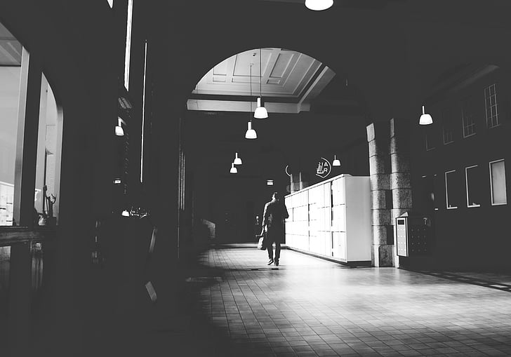 | 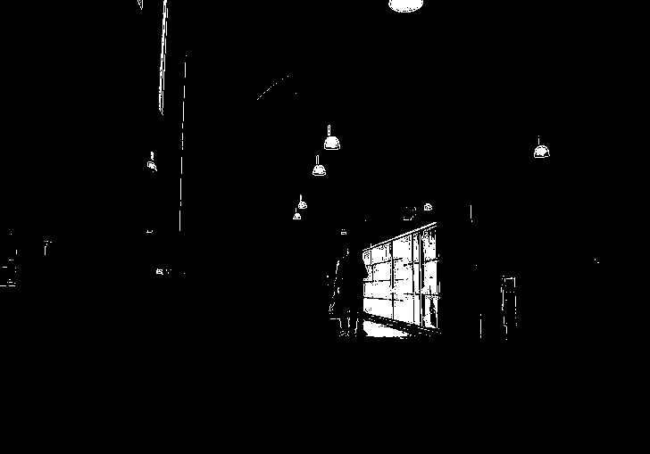
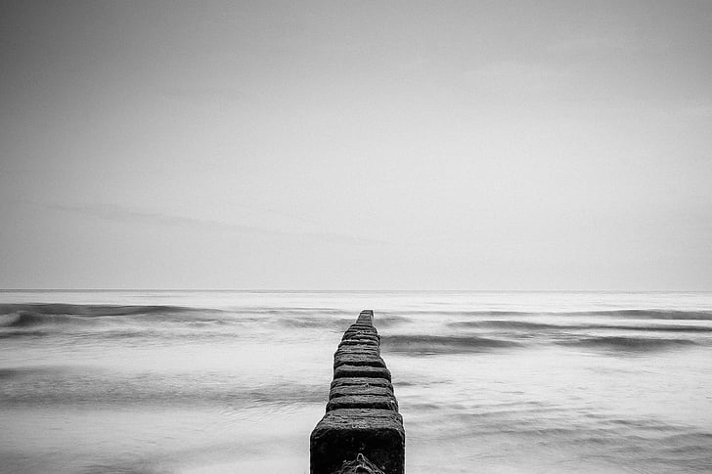 | 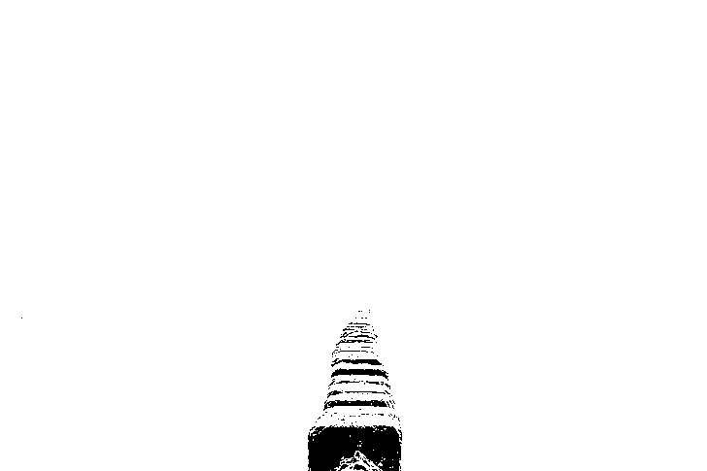
体会：通过直方图求阈值对图像进行前后景分割效果明显，可以很好的区分前景与后景图像。

import numpy as np
import cv2
def calcGrayHist(image):
'''
统计像素值
:param image:
:return:
'''
# 灰度图像的高，宽
rows, cols = image.shape
# 存储灰度直方图
grayHist = np.zeros([256], np.uint64)
for r in range(rows):
for c in range(cols):
grayHist[image[r][c]] += 1
return grayHist
def threshTwoPeaks(image):
# 计算灰度直方图
histogram = calcGrayHist(image)
# 找到灰度直方图的最大峰值对应的灰度值
maxLoc = np.where(histogram == np.max(histogram))
firstPeak = maxLoc[0][0]
# 寻找灰度直方图的第二个峰值对应的灰度值
measureDists = np.zeros([256], np.float32)
for k in range(256):
measureDists[k] = pow(k - firstPeak, 2)*histogram[k]
maxLoc2 = np.where(measureDists == np.max(measureDists))
secondPeak = maxLoc2[0][0]
# 找两个峰值之间的最小值对应的灰度值，作为阈值
thresh = 0
if firstPeak > secondPeak:
temp = histogram[int(secondPeak): int(firstPeak)]
minLoc = np.where(temp == np.min(temp))
thresh = secondPeak + minLoc[0][0] + 1
else:
temp = histogram[int(firstPeak): int(secondPeak)]
minLoc = np.where(temp == np.min(temp))
thresh = firstPeak + minLoc[0][0] + 1
# 找到阈值，进行处理
img = image.copy()
print(thresh)
img[img > thresh] = 0
img[img <= thresh] = 255
cv2.imshow("front", img)
cv2.waitKey(0)
cv2.destroyAllWindows()
image = cv2.imread('gray1.jpg', cv2.IMREAD_GRAYSCALE)
threshTwoPeaks(image)

